Консультация для родителей

" Экологическое воспитание дошкольника"
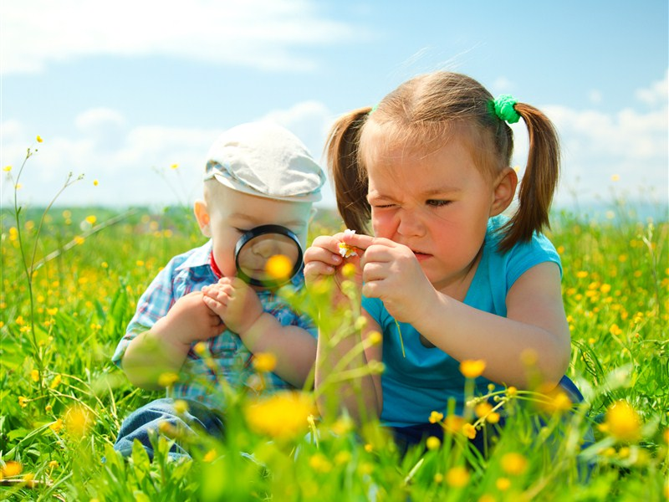
Воспитание подрастающего поколения, его обучение – эти вопросы не могут не волновать каждого взрослого, а особенно тех, кто ответственен за детей, их судьбу, начиная с дошкольного возраста.
Формирование экологической культуры дошкольников
Что у человечества нет будущего, если оно не изменит своего отношения к окружающей среде, - это общепризнанный факт. Сейчас многое делается, чтобы отвести экологическую катастрофу. В центре внимания - наша природа, отношение человека к ней!
А малыши, как известно, проявляют повышенный интерес к окружающей среде. Но из - за отсутствия целенаправленной и единой работы детских садов, семьи и общественности у многих 6 - летних и даже 5 - летних детей формируется негативное отношение к некоторым ее объектам - в большинстве своем к насекомым и земноводным, что приводит к неправильным действиям детей. Они считают их «вредными», ненужными, не понимая их значения ни для человека, ни для окружающей среды.
В природе все взаимосвязано. Родители должны помочь детям понять, что все живое нуждается в еде, на поиски которой тратят много времени. Помогите наводящими вопросами: «Почему бабочки летают над цветами? Что ищут в траве птицы, муравьи?» Расскажите, чем питаются разные животные. Дошкольникам доступно и понимание обратной связи между жертвой и хищником (муравьи, питаясь другими насекомыми, спасают растения, а самих съедаемых насекомых от чрезмерного размножения, которое неизбежно приведет к их гибели от недостатка еды).
Начальные экологические представления становятся регулятором поведения детей в природе, помогают предусмотреть возможные негативные последствия неправильных действий – бездушного отношения к растениям и животным, загрязнению объектов неживой природы. На прогулке, в природе мы, к сожалению, часто видим поврежденные деревья, кусты, вытоптанную траву, погибших животных.
Убедительная просьба, взрослые!
Не проходите молча, дайте всему этому оценку, используя силу жалости, сочувствия. Очень важно повлиять на чувства ребенка, вызвать у него желание помочь растениям, предупредить повреждения других. Показывая дерево со сломанной веткой или вытоптанную траву, сравните ее с объектами в отличном состоянии, вместе с ребенком определите условия их жизни, предложите представить себе, что бы случилось, если бы было много повреждений - т. е. ориентируйтесь на значимость этих объектов для всего живого. В процессе наблюдений в природе убедите ребенка, что там, где нет деревьев, не летают птицы, бабочки и пчелы, на вытоптанных местах не растет даже трава, поврежденные растения плохо развиваются, болеют. Такие образные характеристики сыграют важную роль в формировании природоохранных мотивов, в регуляции поведения ребенка в природе. Лучше эти правила формировать не в негативной форме («не рвать, не ломать, не топтать»), а в позитивной (помогать, заботиться, оберегать).
Важно создать эмоциональный контакт с природой: пусть ребенок самостоятельно побродит, поищет что-то необычное, тихо посидит на пригорке, послушает пение птиц или журчание ручья, просто поглядит вокруг себя.
Уважаемые родители!
Воспитывайте у детей любовь и бережное отношение к растениям и животным, учите их правильно вести себя в лесу, в поле, у водоемов. Рассказывайте, как губительно действует на обитателей леса шум. Из-за шума птицы бросают гнезда, а лесные звери убегают из леса. Поэтому в лесу, да и вообще в природе, необходимо соблюдать тишину. Рассказывайте детям об опасности пожаров и о том, что нельзя портить деревья, разорять гнезда, добывать березовый сок, засорять территорию пойм, водоемов битым стеклом, разорять муравейники и еще многое другое.

Уже в дошкольном возрасте дети должны УСВОИТЬ и ЗНАТЬ:
- надо охранять и беречь полезные виды растений, животных,
- надо осторожно вести себя в природе, помнить, что в лесу, в речке живут постоянные жители (птицы, рыбы, животные, насекомые), для которых эта среда – родной дом! Поэтому нельзя разрушать его, портить растения, собирать цветы, мусорить, шуметь; нельзя забирать живые существа из места их обитания;
- надо заботливо относиться к земле, воде, воздуху, поскольку это среда, где существует все живое. О земле надо заботиться, подкармливать ее, потому что нельзя только брать от нее и не давать ей ничего;
- воду следует расходовать экономно, ведь она нужна растениям, животным, людям. Нельзя загрязнять водоемы, разжигать костры на их берегах.
И еще один совет: все знания закрепляйте в повседневной жизни, используя вопросы - ситуации, которыми так богата наша жизнь.
Например:
• Вова с мамой пошли собирать грибы. «Мама, мама, смотри, птичка летает так низко, что я смогу ее поймать. Пусть она поживет у нас дома». «Нет, этого делать нельзя», - ответила мама. Почему она так ответила Вове?
• Сережа с мамой и папой пошли на речку. Близко, возле берега, плавало много маленьких рыбок. «Дайте мне баночку, я наловлю рыбок», - попросил Сережа родителей. «Нельзя их ловить», - сказал папа и объяснил почему. Что рассказал папа Сереже?

